台風の被害を受けた農家の皆さまへ

令和５年版

　台風被災対策の支援事業が発動された場合に備え、次の書類の保管をお願いします。※１

①　施設等の被害の状況がわかる写真や書きもの等※２

②　復旧の取組に係る発注書、納品書、請求書などの書類※３

※１　農地利用効率化等支援交付金（被災農業者支援タイプ）を想定しています。支援事業が

発動されることを保証するものではありません。

支援事業が発動された際には、追加で所定の書類の提出が必要となります。

※２　被害状況がわかる書類がない場合、支援事業の対象とならないことがあります。

※３　復旧に係る取組のすべてが対象となることを保証するものではありません。

○　片付けの前に、被害状況がわかる写真を撮っておきましょう

　　※撮影する際は周囲の安全を確認してから行うようにしてください。

□　写真に撮影日を入れる

□　施設等の「全体」と「被災した箇所」を撮影する

□　被災した付属品や施設内部の設備も撮影する

　　　・農業用施設（ハウス、農業用倉庫、畜舎など）の撮影例

施設の外観全体、被害部分（屋根や壁、被覆資材の破損、骨材の曲がり、付属品の損傷（遮光ネット、防風ネット、巻き上げ機など）

・農業用機械（施設の内部設備を含む）の撮影例

機械の全体、水没の跡（水位がわかるように）、被害部分、メーカー名、

型番、機械の保管状況（保管場所、保管庫の被災状況等）

□　営農利用であることがわかるように、施設の内部を撮影する

　　　機械格納庫や資材庫であれば、農業用機械や資材を保管しているところ

　　を撮影してください。営農利用が確認できない場合は対象外です。

□　後で確認する時に、どの写真がどの施設・機械かがわかるように、写真に番号等をつけておきましょう

○　片付けの前に、被害状況がわかる書きものを残しておきましょう

□　写真のみでは被害状況がわかりにくい場合がありますので、被害状況を図面にしたり、具体的にメモしておきましょう

□　図面等に写真の番号をメモしておくと、第三者へ被害状況を説明

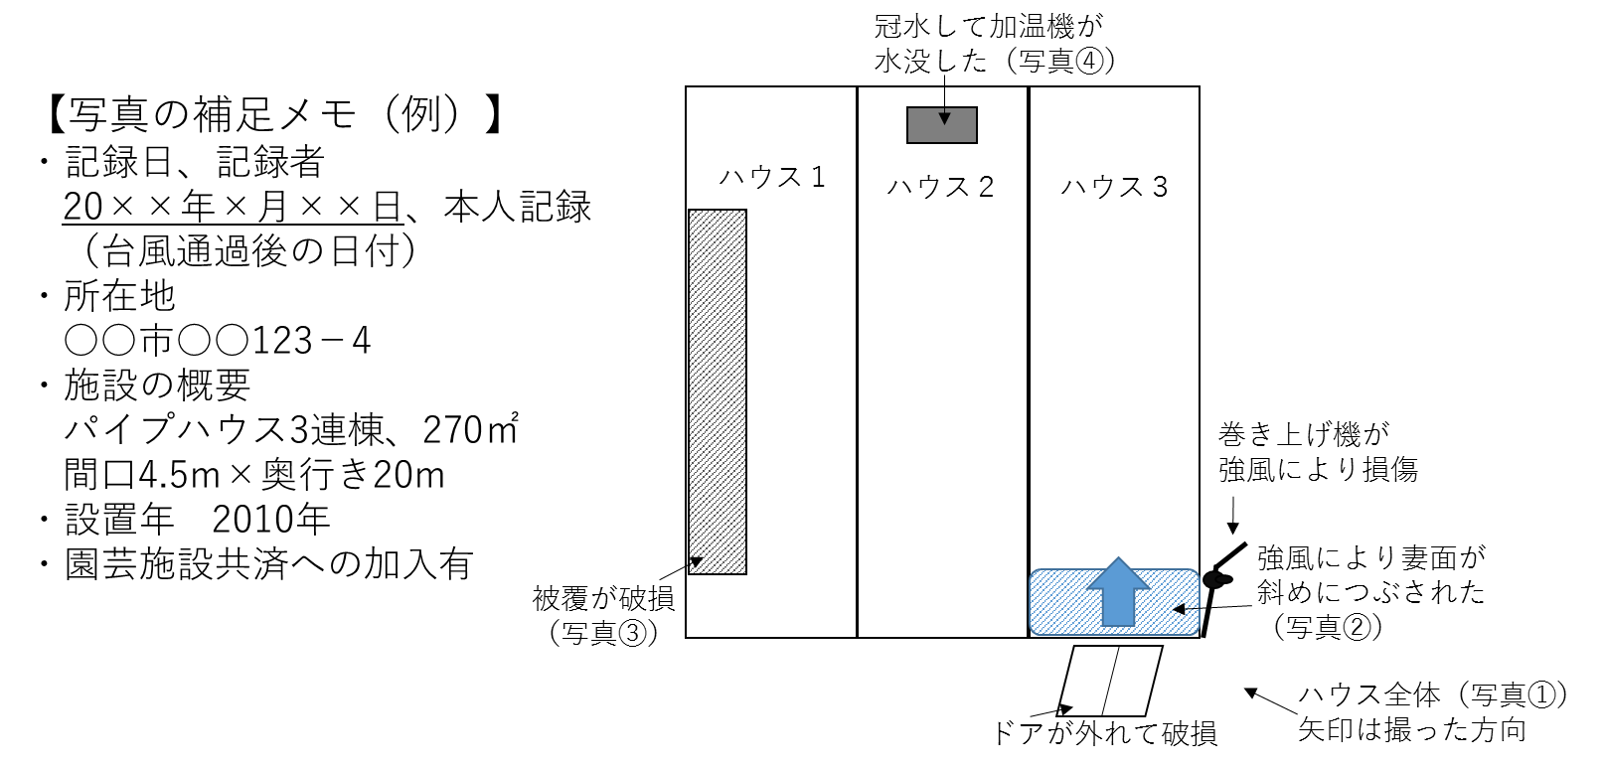しやすくなります（以下のメモ例を参照）

○　復旧に係る発注書、請求書などの書類を残しておきましょう

□　被災した施設や機械を買った当時の設計書や領収書等の書類を

捨てずに保管しておきましょう（元通りに復旧するために必要

な費用の算出の際に必要です）

□　被災後に業者へ工事を発注した場合は、見積書、契約書、工事

内容がわかる明細書

　□　被災後に自力施工するために資材を調達した場合は、領収書、資

材の内訳がわかる明細書

　□　調達した資材について、「いつ」「どの資材」を「どの施設」の復旧に使用したかがわかるように、作業日誌等の記録を残しておきましょう

○お問い合わせ先

|  |  |
| --- | --- |
| 問い合わせ先 | 電話番号 |
| 佐倉市農政課 | 043-484-6142 |
| 印旛農業事務所企画振興課 | 043-483-1129 |